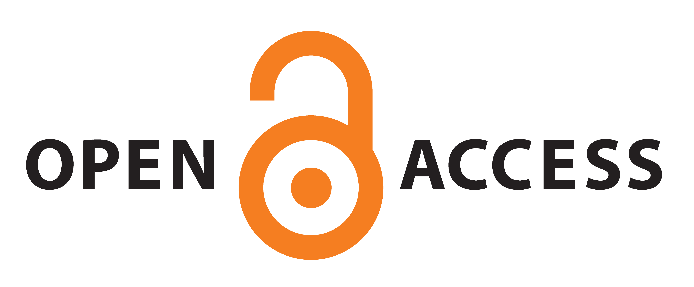
ABDIFA JURNAL

e-ISSN. XXXX-XXXX | p-ISSN. XXXX-XXXX
Vol. 1, No. 1, 2024 | DOI: XXXXXXXXX

Implementasi Aktivitas Membaca Nyaring (Read Aloud) untuk Anak-Anak di Komplek Bumi Krakatau Permai, Kramatwatu-Banten

Ulinuha Dahlina*, Ratih Ayu Wulandari², Fairus Sintawawati³ Peni Astuti⁴, Kety Soraya⁵
^{1, 2, 3, 4, 5} Prodi Pendidikan Bahasa Inggris, Universitas Faletehan
Jalan Raya Cilegon, KM 06 Pelamunan Kramatwatu, Serang, Banten, Indonesia
*ulinuha.dahlina@gmail.com

A B S T R A K

Komplek Bumi Krakatau Permai terletak di RW 001 desa Margatani, Kecamatan Kramatwatu Kabupaten Serang memiliki corak rentang usia penduduk yang bervariasi mulai dari bayi hingga tua kebanyakan ditempati oleh penduduk dengan corak pekerjaan sebagai karyawan swasta pabrik industri di daerah Cilegon dan Serang. Maka dari itu, dari status ekonomi warga komplek ini merupakan Masyarakat menengah keatas. Read Aloud adalah metode mengajarkan membaca yang paling efektif untuk anak-anak karena dengan metode ini kita bisa mengkondisikan otak anak untuk mengasosiasikan membaca sebagai suatu kegiatan yang menyenangkan. Tahapan awal adalah dengan melakukan observasi menggunakan mewawancara, kuesioner pretest secara langsung dalam rangka mengetahui tingkat minat membaca anak-anak di komplek Bumi Krakatau Permai. Khalayak sasaran pada kegiatan implementasi aktivitas membacakan nyaring (read aloud) untuk anak-anak komplek Bumi Krakatau Permai, Kramatwatu-Banten yang ada di RW 001 desa Margatani, Kecamatan Kramatwatu Kabupaten Serang. Adapun yang menjadi narasumber dalam kegiatan membacakan nyaring ini adalah tim pengabdi atau dosen dari lintas Prodi Univeristas Faletehan Serang. Kegiatan ini dilaksanakan dengan empat reader dan empat asisten bookish play untuk masing-masing kelompok. Kelompok PAUD dengan reader Kak Ratna dan Kak Tifa sebagai asisten bookish play, kelompok TK dengan reader Kak Urfa dan Kak Nurma sebagai asisten bookish play, reader SD kelas 1-3 yaitu Kak Lina dan Kak Anggit sebagai asisten bookish play, dan kelompok SD kelas 4-6 dengan reader Kak Niya dan Kak Fajar sebagai asisten bookish play. Setelah membacakan nyaring selesai dilakukan tim Read Aloud Serang melakukan bookish play berupa membuat pop-up masjid Al-Aqsa. Bahan-bahan yang dipakai lem, gunting, dan kertas yang sudah diprint dengan gambar masjid Al-Aqsa.

Kata Kunci: Anak-anak, Bookish play, Read-aloud

Abstract

Bumi Krakatau Permai complex is located in RW 001 of Margatani village, Kramatwatu sub-district, Serang Regency and has a varied age range of residents ranging from infants to the elderly, mostly occupied by residents with a pattern of work as private employees of industrial factories in the Cilegon and Serang areas. Therefore, the economic status of the residents of this complex is middle to upper class. Read Aloud is the most effective method of teaching reading to children because with this method we can condition the child's brain to associate reading as a fun activity. The initial stage is to conduct observations using interviews, pretest questionnaires directly in order to determine the level of interest in reading of children in the Bumi Krakatau Permai complex. The target audience for the implementation of read aloud activities for children in the Bumi Krakatau Permai complex, Kramatwatu-Banten in RW 001 Margatani village, Kramatwatu District, Serang Regency. The resource person in this reading aloud activity is the service team or lecturers from across the Prodi of Faletehan University of Serang. This activity was carried out with four readers and four bookish play assistants for each group. The PAUD group with reader Kak Ratna and Kak Tifa as bookish play assistants, the kindergarten group with reader Kak Urfa and Kak Nurma as bookish play assistants, the grade 1-3 elementary school readers namely Kak Lina and Kak Anggit as bookish play assistants, and the grade 4-6 elementary group with reader Kak Niya and Kak Fajar as bookish play assistants. After the read aloud was finished, the Read Aloud Serang team did bookish play in the form of making pop-ups of the Al-Aqsa mosque. The materials used were glue, scissors, and paper that had been printed with pictures of the Al-Aqsa mosque.

Keywords: Bookish play, Children, Read-aloud.

PENDAHULUAN

Komplek Bumi Krakatau Permai terletak di RW 001 desa Margatani, Kecamatan Kramatwatu Kabupaten Serang dengan jumlah kepala sekitar 248 kepala keluarga. Komplek yang sudah berdiri sejak 1997 ini memiliki corak rentang usia penduduk yang bervariasi mulai dari bayi hingga tua. Dengan berdirinya sub komplek baru yaitu Komplek Bumi Krakatau Permai Paradiso, keluarga muda rentang usia 23-35 mengisi keberagaman komplek yang memiliki anak-anak kecil dan berdampingan dengan warga senior komplek tersebut.

Warga komplek Bumi Krakatau Permai memiliki kegiatan produktif yang berjalan sesuai dengan program kerja RW 001. Kegiatan tersebut diantaranya adalah majlis tak’lim di setiap RT, perayaan PHBI yang meriah, posyandu, gotong royong, senam pagi setiap akhir pekan, Pembangunan taman lansia dan taman bahagia yang ramah anak dan usia tua.

Komplek dengan perumahan komersil ini, kebanyakan ditempati oleh penduduk dengan corak pekerjaan sebagai karyawan swasta pabrik industri di daerah Cilegon dan Serang. Maka dari itu, dari status ekonomi warga komplek ini merupakan Masyarakat menengah keatas. Namun, kebanyakan ibu pekerja tidak mempunyai waktu untuk meluangkan kegiatan membacakan nyaring untuk anak-anak mereka Dengan usia produktif warga komplek tersebut, jumlah anak-anak rentang usia 3-15 tahun berjumlah sekitar 132 anak.

Beberapa warganya dan termasuk pengusul pertama pengabdian kepada Masyarakat ini yang tergabung dengan komunitas Read Aloud Serang membuat program bulanan untuk menjaring komunitas membaca nyaring dan bookish play rutin. Anak-anak di sekitar Bumi Krakatau Permai masih sedikit yang mengikuti kegiatan ini. Hal ini merupakan sasaran yang tepat bagi penulis untuk melaksanakan kegiatan aktivitas membacakan nyaring (read aloud) di komplek ini, sehingga kegiatan membacakan nyaring bisa mudah diakses dan dijadikan program literasi komplek Bumi Krakatau Permai.

Berdasarkan hasil analisis situasi tentang komplek Bumi Komplek Permai, maka kegiatan pengabdian kepada masyarakat yang diajukan penulis berupa aktivitas kegiatan membaca nyaring (read aloud) untuk anak-anak diperlakukan untuk dilakukan di komplek tersebut untuk menumbuhkan minat baca anak-anak di komplek tersebut.
Sejalan dengan masalah yang telah dirumuskan di atas, maka tujuan dari pengabdian masyarakat ini adalah untuk:
- Menambah kosakata yang lebih banyak pada anak-anak
- Pemahaman terhadap istilah baru dalam buku yang dibacakan nyaring
- Membantu anak-anak memahami konteks cerita sehingga anak-anak akan kaya akan wawasan baru.
- Menumbuhkan minat baca anak-anak
- Memperkaya kreatifitas anak-anak dalam kegiatan bookish play setelah membacakan nyaring
Berdasarkan tujuan yang telah dipaparkan, maka manfaat dari pengabdian masyarakat ini adalah:
- Memperkaya pengalaman literasi dalam melatih kemampuan menyimak sehingga fokus dan nalar anak-anak bisa dilatih sejak dini.
- Membantu perkembangan kognitif dalam keterampilan membaca dimana hal ini bisa membantu anak-anak untuk menjadi pemecah masalah yang kreatif.
- Membantu anak-anak untuk memperkaya dan memperluas kosa kata dimana Ketika membacakan nyaring biasanya buku-buku cerita anak dilengkapi dengan serangkaian kosakata yang jarang dikenali oleh anak-anak yang merupakan Bahasa baku dan tidak mereka temukan di komunikasi sehari-hari.
- Meningkatkan konsentrasi pada anak-anak, dimana membacakan nyaring menyuguhkan cerita fiksi yang kaya akan elemen fantasi sehingga membuat anak-anak berpikir di luar kebiasaan mereka. Dan hal ini juga membantu mengembangkan dan melatih minat dan ide anak-anak.

METODE

Tahapan awal adalah dengan melakukan observasi menggunakan mewawancara, kuesioner pretest secara langsung dalam rangka mengetahui tingkat minat membaca anak-anak di komplek Bumi Krakatau Permai.
Upaya intervensi yang dilakukan pada kegiatan pengabdian masyarakat ini adalah:
  - Penyerahan proposal dengan Kepala LPPM untuk kontrak waktu kegiatan pengabdian masyarakat
  - Pretest untuk mengetahui Tingkat minat membaca anak-anak di komplek Bumi Krakatau Permai.
  - Implementasi aktivitas membacakan nyaring kepada anak-anak di komplek Bumi Krakatau Permai
  - Evaluasi menggunakan posttest peserta pengabdian masyarakat
  - Pemantauan secara periodik untuk mengetahui tingkat keberhasilan setelah dilakukan pengabdian masyarakat

Tabel 1. Rancangan Evaluasi
Tujuan | Indikator Ketercapaian | Tolak Ukur
Anak-anak di komplek Bumi Krakatau Permai memiliki minat baca yang tinggi | Pengetahuan dan minat baca Anak-anak di komplek Bumi Krakatau Permai meningkat | Peserta memahami pentingnya minat baca
Memperkaya literasi dengan kosakata-kosakata baru melalui kegiatan membacakan nyaring (read aloud) | Peserta mampu  memahami konteks kosakata baru pada buku-buku cerita fiksi anak | Kosakata yang bertambah dan pemahaman konteks pada buku-buku cerita fiksi anak

Khalayak sasaran pada kegiatan implementasi aktivitas membacakan nyaring (read aloud) untuk anak-anak komplek Bumi Krakatau Permai, Kramatwatu-Banten yang ada di RW 001 desa Margatani, Kecamatan Kramatwatu Kabupaten Serang. Adapun yang menjadi narasumber dalam kegiatan membacakan nyaring ini adalah tim pengabdi atau dosen dari lintas Prodi Pendidkan Bahasa Inggris, Manajemen, D3 Keperawatan dan Teknik Industri Univeristas Faletehan Serang. Penetapan sasaran ini merupakan suatu upaya peningkatan minat baca pada anak-anak komplek Bumi Krakatau Permai.

Kegiatan pengabdian masyarakat ini melibatkan (1)Bapak RW 001 desa Margatani sebagai pemberi ijin untuk dilaksanakan sosialisasi ini, (2) Ketua Komunitas Read Aloud Serang sebagai fasilitator untuk suplai buku-buku fiksi anak dan kegiatan bookish play, (3) Anak-anak di lingkungan komplek Bumi Krakatau Permai sebagai peserta kegiatan pengabdian kepada masyarakat
Kegiatan implementasi aktivitas membacakan nyaring (read aloud) untuk anak-anak komplek Bumi Krakatau Permai yaitu:
Waktu : 8 Februari 2024
Tempat : Masjid Baitul Mutaqin Komplek Bumi Karakat Permai
Fasilitator dan Nara Sumber : Dosen Universitas Faletehan dan KomunitasRead Aloud Serang

Tabel 2. Pelaksanaan Kegiatan
No. | Tahapan | Materi/kegiatan | Metode | Tempat
1. | Persiapan |  |  | Masjid Baitul Mutaqin Komplek Bumi Karakat Permai Kec. Kramatwatu Kabupaten Serang.
 | Persiapan bahan, Administrasi, Materi, dll | Mempersiapkan surat tugas, surat izin melakukan kegiatan, dan materi | Studi literatur | Masjid Baitul Mutaqin Komplek Bumi Karakat Permai Kec. Kramatwatu Kabupaten Serang
 | Persiapan alat tulis dan media | Infokus, laptop, lembar kerja
 | Persiapan dan materi Powerpoint. | Pembagian tugas dan tanggung jawab | Stusi literatur
 | Persiapan Pengisi Materi |  | Diskusi
2. | Pelaksanaan
 | Penyampaian Materi :  - Pembukaan  - Pelaksanaan  - Evaluasi | - Membacakan nyaring buku “Kabar dari Negeri Para Nabi” ditulis dan diilustrasikan oleh Nabila Adani  - Kegiatan bookish play membuat pop-up masjid yang terinspirasi dari masjid Al-Aqsa pada buku “Kabar dari Negeri Para Nabi” ditulis dan diilustrasikan oleh Nabila Adani | Diskusi, Ceramah, Praktek, dan Tanya jawab | Masjid Baitul Mutaqin Komplek Bumi Karakat Permai Kec. Kramatwatu Kabupaten Serang
3. | Evaluasi | Evaluasi hasil kegiatan pelatihan | Diskusi

HASIL DAN PEMBAHASAN

Kegiatan pengabdian masyarakat ini dilaksanakan di Komplek Bumi Krakatau Permai untuk memberikan kegiatan interaktif membacakan nyaring pada anak-anak di sekitar komplek dengan diikuti kegiatan bookish play setelahnya. Kegiatan ini juga untuk memperingati Perayaan Hari Besar Islam (PHBI) Tahun Baru Islam Muharam 1446 Hijriyah dan solidaritas Palestina dengan mengusung tema “Kabar dari Palestina.”
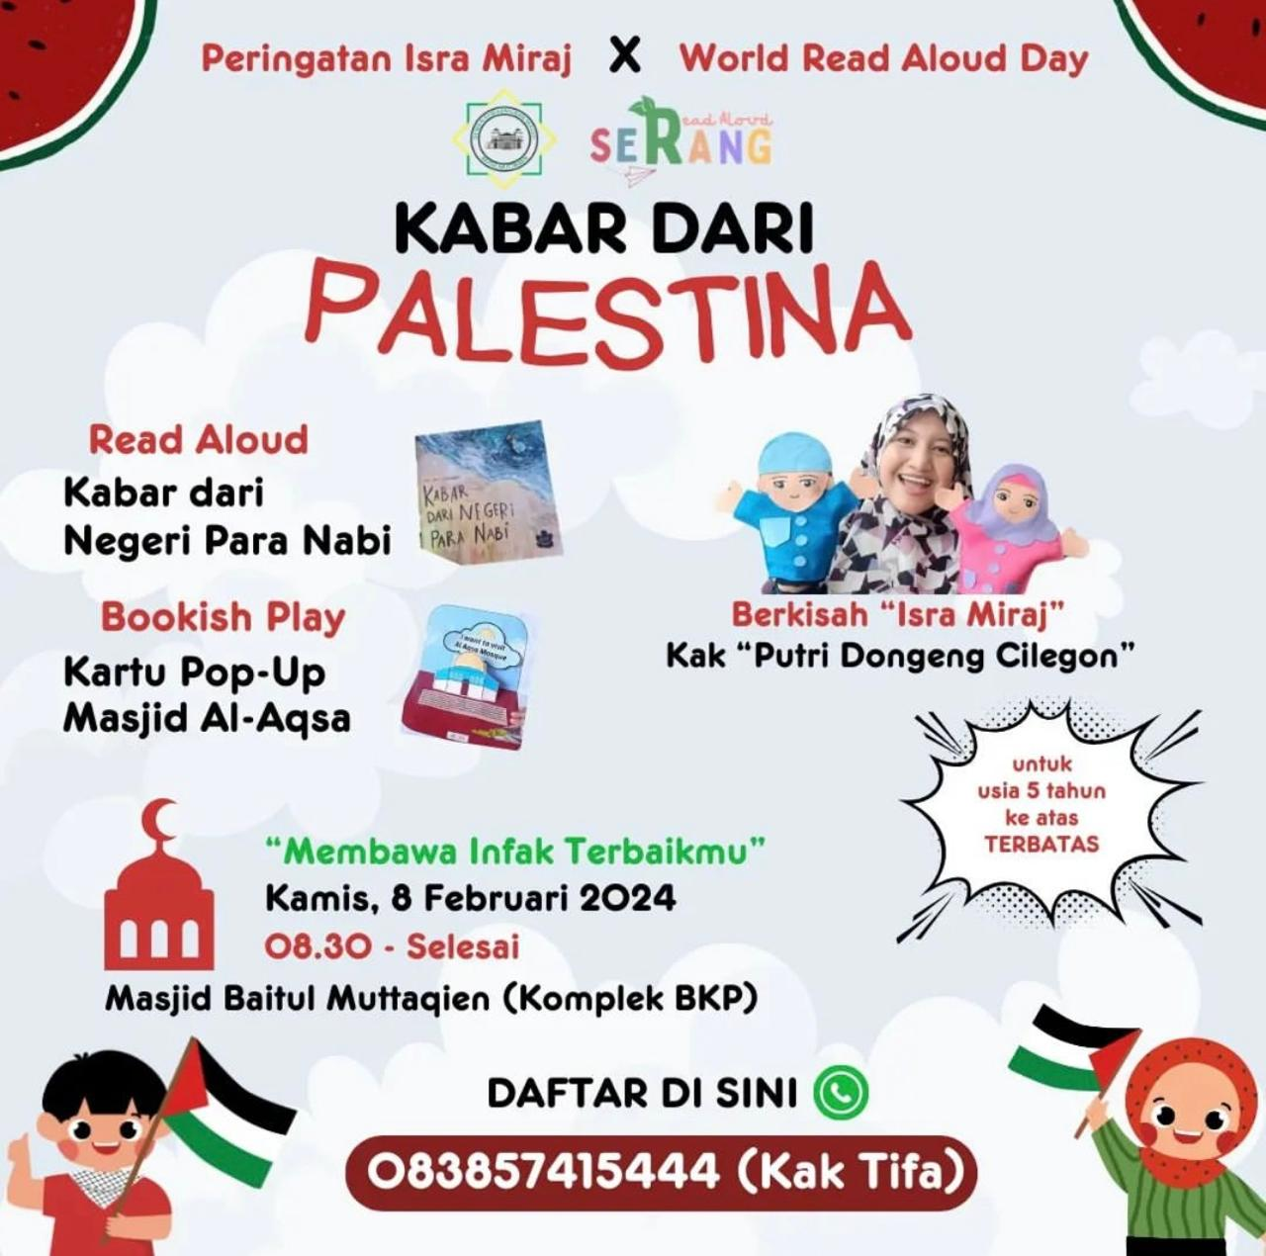

Gambar 1. Flyer Kegiatan Pengabdian Masyarakat

Pada tahap pertama, kegiatan diawali dengan persiapan dari H-3 untuk membuka pendaftaran peserta kegiatan dengan membuat pendaftaran di link gform dan disebarkan di whatsapp grup komplek dan sosial media masing-masing anggota Read Aloud Serang dan juga Instagram Read Aloud Serang. Kami mendapatkan 100 pendaftar yang terdiri dari usia 5 sampai 12 tahun. Lalu kami membaginya menjadi 4 kelompok yang terdiri dari usia 5 tahun (PAUD), 6 tahun (TK), 7-9 tahun (SD kelas 1-3) 10-12 tahun (SD kelas 4-6).

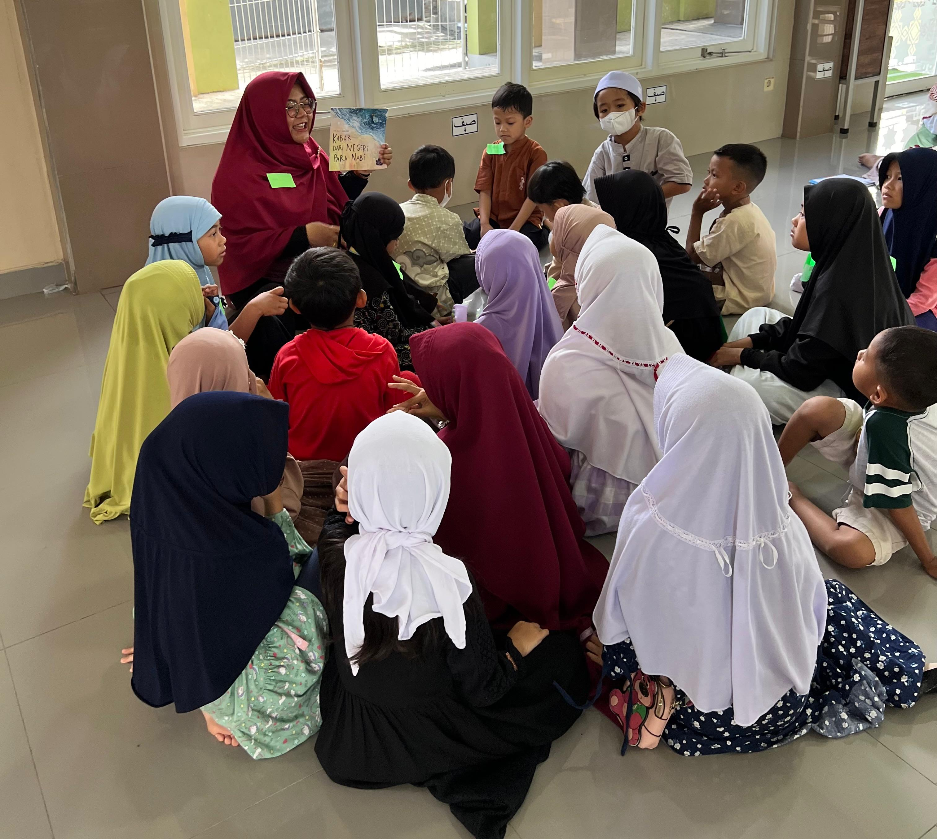

Gambar 2. Kegiatan Membacakan Nyaring (Read Aloud) "Kabar dari Negeri Para Nabi" oleh Miss Lina

Kegiatan ini diadakan di Masjid Baitul Muttaqin dengan peserta anak-anak yang sangat antusias, mereka banyak yang memakai atribut Palestina. Orangtua anak-anak tersebut juga antusias dalam mengikuti kegiatan ini mereka hadir dan mendampingi anak-anak mereka hingga selesai kegiatan.
Di tahap kedua, ada empat reader dan empat asisten bookish play untuk masing-masing kelompok. Kelompok PAUD dengan reader Kak Ratna dan Kak Tifa sebagai asisten bookish play, kelompok TK dengan reader Kak Urfa dan Kak Nurma sebagai asisten bookish play, reader SD kelas 1-3 yaitu Kak Lina dan Kak Anggit sebagai asisten bookish play, dan kelompok SD kelas 4-6 dengan reader Kak Niya dan Kak Fajar sebagai asisten bookish play.

Semua kelompok dibacakan buku “Kabar dari Negeri Para Nabi" yang ditulis dan diilustrasikan oleh Nabila Adani dengan waktu sekitar 10 menit lalu setelahnya anak-anak diberikan pertanyaan di dalam buku seperti “Apa yang ditemukan Adis dan Jihan di Pantai?” dan “Apa yang dilakukan Adis dan Jihan untuk solidaritas Palestina?” dan diluar buku seperti “Bagiamana perasaanmu jika berada di negara konflik?”
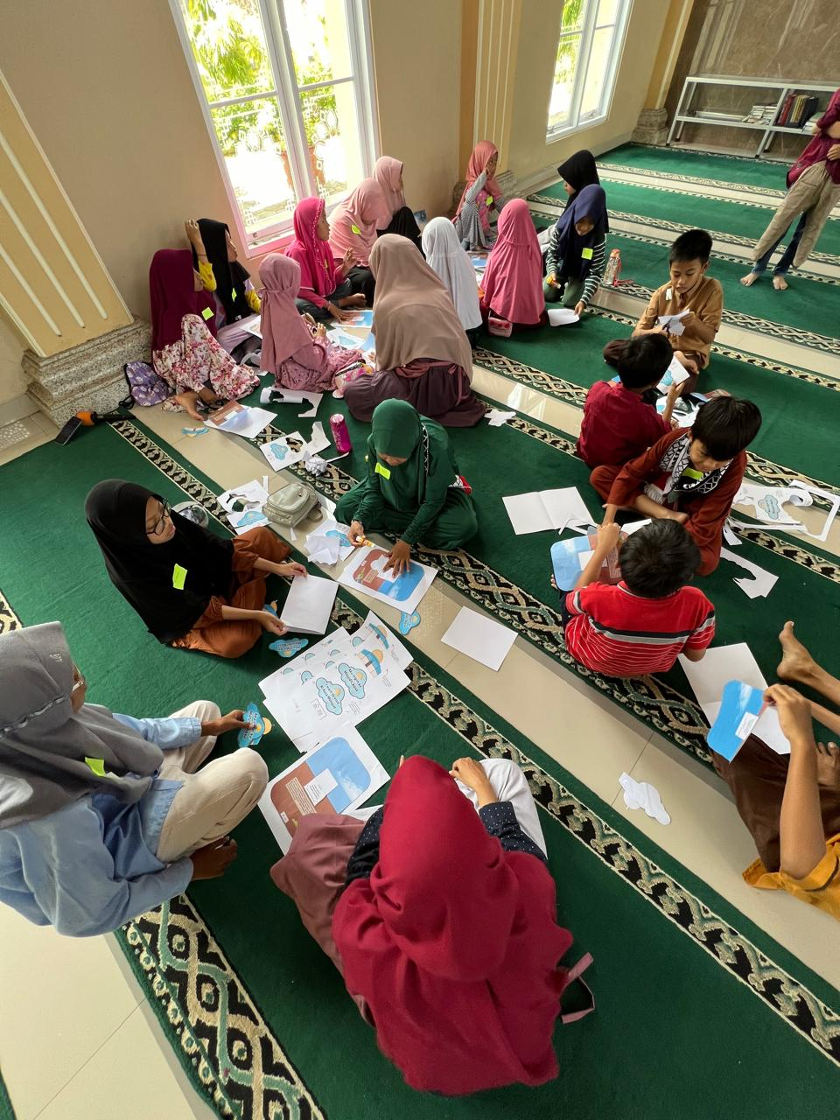

Gambar 3. Kegiatan Bookish Play membuat Pop-Up Paper Masjid Al-Aqsa

Setelah membacakan nyaring selesai dilakukan tim Read Aloud Serang melakukan bookish play berupa membuat pop-up masjid Al-Aqsa. Bahan-bahan yang dipakai lem, gunting, dan kertas yang sudah diprint dengan gambar masjid Al-Aqsa. Anak-anak yang mengikuti kegiatan bookish play sangan antusias dan terhibur karena kegiatan ini mengasah sensor motorik mereka. Setelah mereka selesai mereka memamerkan hasil bookish play mereka.
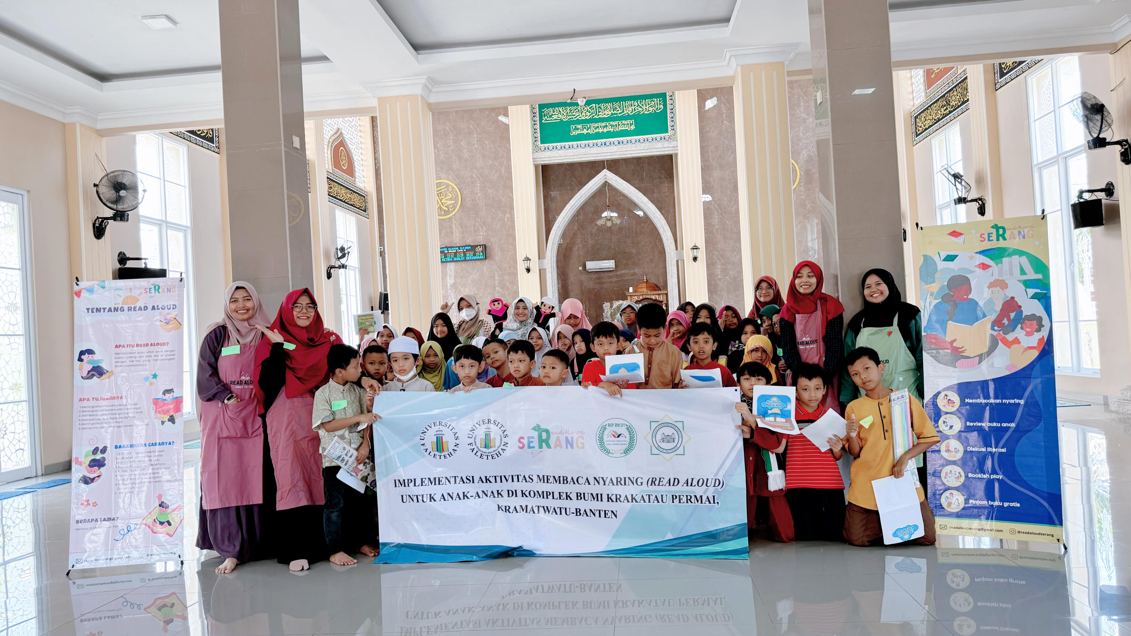

Gambar 4. Dokumentasi Kegiatan Pengabdian Masyarakat “Implementasi Aktivitas Membacakan Nyaring (Read Aloud) untuk Anak-Anak di Komplek Bumi Krakatau Permai, Krama

Kegiatan membacakan nyaring bagi anak-anak sangat bermanfaat bagi anak-anak dalam menumbuhkan minat membaca sedari dini dan juga membantu menstimulasi otak anak dengan ilustrasi buku anak yang berwarna-warni sangat membantu anak-anak dalam stimulusisasi otak.
Membacakan nyaring dengan suara nyaring, otomatis akan membuat anak mendengarkan cerita dan belajar untuk mengenal intonasi, volume suara dan jeda. Oleh karena itu hal yang harus diingat saat membaca cerita untuk anak, sebaiknya mengikuti tanda baca yang ada, dan lebih berekspresi. Tak berbeda jauh dengan mendongeng, membacakan buku juga bisa merangsang anak untuk megembangkan imajinasinya.

Read aloud juga biasanya merupakan momen membacakan cerita ini dilakukan ketika menjelang tidur atau di waktu luang lainnya. Dengan membacakan cerita, hal ini bisa membangun kedekatan sehingga anak merasa dekat dengan orang tuanya, dan menimbulkan perasaan nyaman kepada anak.

Read aloud juga dapat dilakukan dimana saja dan kapan saja. Bisa di rumah, saat hendak tidur, sepanjang perjalanan berkendara, menunggu pesawat atau saat menunggu antrian dokter. Dalam hal ini yang perlu diperhatikan adalah frekuensi dan konsistensi melakukan read aloud. Rutinitas untuk melakukan read aloud adalah kunci utama keberhasilannya. Manfaat lain read aloud antara lain dapat membangun keterampilan literasi melalui pengenalan bunyi, intonasi, kemampuan mendengar, berbicara, membaca dan menulis. Read aloud juga membantu anak menambah kosa kata, terutama kosa kata bahasa buku yang dipergunakan untuk membaca.

SIMPULAN

Pengabdian kepada Masyarakat ”Implementasi Aktivitas Membaca Nyaring (Read Aloud) Untuk Anak-Anak Di Komplek Bumi Krakatau Permai, Kramatwatu-Banten” berjalan dengan lancar dan sukses atas partisipasi aktif dari semua pihak yang terlibat. Kegiatan ini membantu anak-anak di sekitar komplek Bumi Krakatau Permai mengisi liburan yang interaktif di Tahun Baru Islam 1446 Hijriyah dan menambah semnagat solidaritas pada Palestina. Kegiatan ini juga membantu mengembangkan kreatifitas anak-anak.

Umpan balik orangtua pada kegiatan ini juga sangat baik dengan ditandai tag dari instagram orangtua anak-anak yang mengikuti kegiatan ini dengan banyaknya yang mention pada akun instagram Read Aloud Serang. Komen-komen positifi dan harapan agar sering diadakan acara seperti ini juga ditautkan pada akun instagram Read Aloud Serang.

Bookish play yang dilakukan setelah kegiatan Read Aloud juga sangat menarik, menyenangkan dan mengasah sensor motorik halus dan kasar anak-anak usia 5 sampai 12 tahun. Hal ini diikuti anak-anak dengan sangat antusias dan mereka berperan aktif dalam membuat pop-up masjid Al-Aqsa dan dengan bangga membubuhkan nama mereka di hasil karya mereka

Simpulan menyajikan ringkasan dari uraian hasil dan pembahasan, mengacu pada permasalahan mitra. Berdasarkan kedua hal tersebut, uraikan faktor pendukung dan penghambat kegiatan.

UCAPAN TERIMAKASIH

Ucapan terimakasih ditujukan kepada Bapak Andiko Nugraha Kusuma, S.KM., M.KM selaku rektor Universitas Faletehan beserta jajarannya. Bapak Mukhlasin, S.KM., M.KM selaku Dekan Fakultas Keguruan dan Ilmu Pendidikan beserta jajarannya.Para dosen dan mahasiswa di Universitas Faletehan yang terlibat pengabdian kepada masyarakat ini, Bapak Mujiyono selaku ketua RW 001 Desa Margatani Komplek Bumi Kraktau Permai dan Komunitas Read Aloud Serang.

REFERENSI

Mulyadi (2015), Study Kebijakan Publik dan Pelayanan Publik, Bandung: Alfabeta.
Hermawan, Acep. (2014). Metodologi Pembelajaran Bahasa Arab. Bandung: Remaja Rosdakarya.
Sutikno, Sobry. (2014). Metode & model-model pembelajaran. Lombok: Holistica.
Setiawan. Roosie (2017). Membaca Nyaring. Jakarta. Penerbit Noura.
Trelease. Jim (2014). The Read Aloud Handbook. USA. Penguin Book.
Fox. Mem (2014). Reading Magic. USA. Houghton Mifflin Harcourt Publishing Company.
Allyn. Pam (2014) What to Read When. USA. Penguin Group Inc.
Adani. Nabila (2022) Kabar dari Negeri Para Nabi. Jakarta. Aqra
Pratiwi. M. Wulan & Musyarifah Zulda (2021) The Book of Read Aloud. Jakarta. Elex Media Komputindo.
Mackenzie. Sarah. (2018). The Read-Aloud Family. USA. Zondervan.

